
Шрамко Ю.А. 9 класс. Физическая культура. 19.12.2022
Урок №41 Тема (7ч). Самостраховка на основе вида спорта Дзюдо.
Тема. Перекаты вперед через правое-левое плечо в группировке с отбивом по гимнастическому мату разноименной рукой после переката (самостраховка через правое-левое плечо).
Цель урока: Совершенствование техники выполнения кувырка вперед.
- Здравствуйте, ребята! Подготовьтесь к уроку.
Желаю всем удачи и успехов!

Самоконтроль перед выполнением упражнений (измерение пульса).
Все упражнения выполнять за 2 часа до и после еды.
Выполнить разминку
Зарядка https://www.youtube.com/watch?v=D8eTlbhAUmA
Просмотрите видео по ссылке: https://www.youtube.com/watch?v=Q7Ra8irQMBo
https://www.youtube.com/watch?v=sS3GNMjJmc0
Соблюдать питьевой режим и правильное дыхание при выполнении упражнений.
Перед каждым подходом отдых 30сек.
Выполнить упражнение планку 3 серии по 10-15 раз
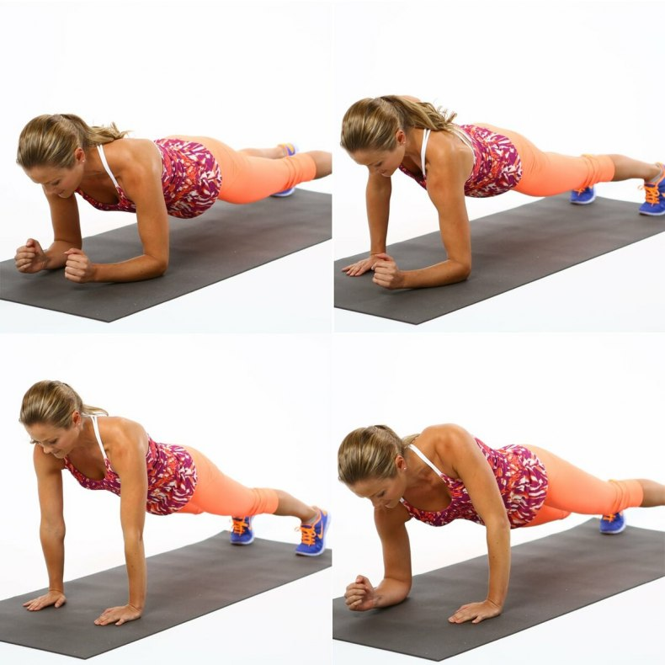

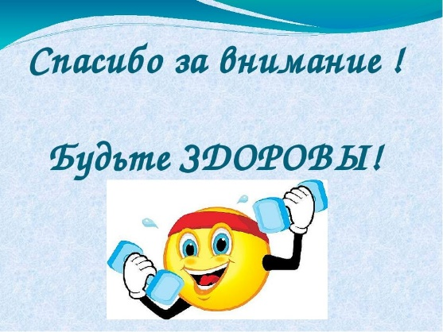
Выполненные задания, фотографируйте и пересылайте в (личный чат ВК, Telegram, электронную почту shramko.iu@yandex.ru) для проверки.

Спасибо за внимание, желаю всем успехов и здоровья, до новых встреч!

